**Εκπαιδευτικό πρόγραμμα**

**«Αρχαίοι ναοί της Φθιώτιδας»**

Δημιουργήστε ένα power point με τις απαντήσεις των παρακάτω ερωτήσεων και φωτογραφίες

Τα φύλλα εργασίας είναι αναρτημένα στο eclass για τη διευκόλυνσή σας.

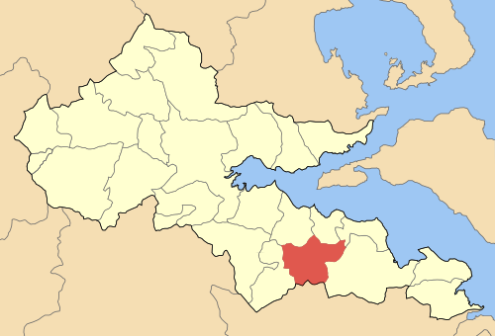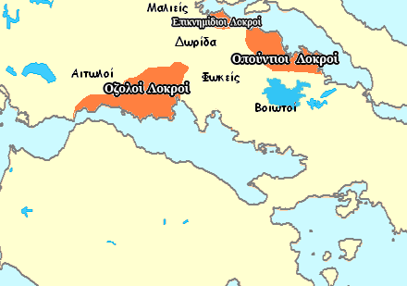**Γ.** Η **Αρχαιολογική Συλλογή της Ελάτειας** περιλαμβάνει ευρήματα της δυτικής Λοκρίδας - κατά την αρχαιότητα βορειοανατολική Φωκίδα - στην οποία ανήκαν στην περιοχή του Κηφισού δεκατρείς πόλεις, ο Ερωχός, η Χαράδρα, η Λιλαία, το Τεθρώνιον, η Δρυμαία, η Αμφίκλεια, οι Τριτείς, οι Πεδιείς, ο Νεώνας, η Τιθορέα, η Ελάτεια, ο Λέδων και οι Παραποτάμιοι. Ανατολικά στα σύνορα με την Οπουντία Λοκρίδα υπήρχαν η Υάμπολις και οι Αβές, ενώ στα σύνορα με την Βοιωτία η Δαύλεια, ο Πανοπεύς και η Άμβροσσος. Από όλες τις πόλεις της Φωκίδας, η Ελάτεια φαίνεται να έπαιξε διαχρονικά κυρίαρχο ρόλο, λόγω της γεωγραφικής θέσης μεταξύ της βόρειας και νότιας Ελλάδας και του ελέγχου που ασκούσε στον οδικό άξονα Θερμοπυλών - Χαιρώνειας. Λιγοστά είναι τα στοιχεία που διαθέτουμε για την γεωμετρική και αρχαϊκή περίοδο, ενώ η ακμή της πόλης τοποθετείται κατά τους ελληνιστικούς και ρωμαϊκούς χρόνους.  
Στον προθάλαμο της Συλλογής εκτίθενται επιτύμβιες στήλες, επιγραφές, τμήματα γλυπτών και αρχιτεκτονικά μέλη, τα οποία προέρχονται κυρίως από την Ελάτεια και το **Ιερό της Αθηνάς Κραναίας** (<http://odysseus.culture.gr/h/1/gh151.jsp?obj_id=3451>)

**1.** Πού βρίσκεται το ιερό;

2.Δήμος Ελάτειας

1. Οι επονομασίες των Λοκρών και οι θέσεις τους

**2.** Σε ποιες ιστορικές περιόδους χτίστηκε;

**3.** Ποιος έκανε τις ανασκαφές; (<http://odysseus.culture.gr/h/2/gh251.jsp?obj_id=1688> )

4. Πώς παριστάνεται η Αθηνά; Πού βρέθηκε η αναπαράστασή της; (<https://lokroi.blogspot.com/2018/10/blog-post.html> )

Αναζητήστε φωτογραφίες στο <https://www.kaliterilamia.gr/2020/01/video_87.html> και <https://lokroi.blogspot.com/2018/10/blog-post.html> ) και video στο <https://blogger.googleusercontent.com/img/b/R29vZ2xl/AVvXsEg2X8qwB7T1aryRslgh8wTUUxpaoVIk7y1PvcrHak_ldkUqFy5vUArkOfeWrSanTgJBobofxR9ZfLkZMJt1b_G2Yoa1G3QjOUdyUg-GWqz7585RGx8WImYdlAD1vRionkdIakdHU6dlnbg/s1600/maxresdefault.jpg>

**5.** Ποια είναι η καταγωγή των Λοκρών, πού κατοικούσαν, πώς επονομάστηκαν και γιατί, ποιες άλλες περιοχές κατοίκησαν και πώς επονομάστηκαν; (δείτε τον παραπάνω χάρτη 1) (<https://lokroi.blogspot.com/2018/10/blog-post.html> )

